Антитабачный закон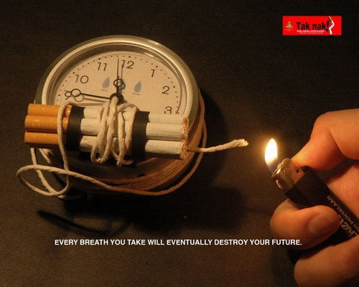

Где курить нельзя! «Антитабачным законом» с июня 2014 года запрещается курение на территориях и в помещениях, предназначенных для оказания образовательных услуг, учреждений культуры, органов по делам молодёжи, физической культуры и спорта, на территориях и в помещениях, предназначенных для оказания медицинских, реабилитационных и санаторно-оздоровительных услуг, в городском и пригородном транспорте, на открытых территориях на расстоянии менее 15 метров от входов в помещения ж/д и автовокзалов, аэропортов, морских и речных портов, станций метрополитена, в помещениях социальных служб, в помещениях, занимаемых органами гос. власти или местного самоуправления, на рабочих местах и в рабочих зонах, в помещениях общего пользования жилых многоквартирных домов, на территориях детских площадок, пляжей, на автозаправочных станциях; 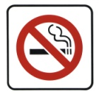
С 1 июня 2014 года антитабачным законом запрещается курение:
- в поездах дальнего следования, на судах находящихся в дальнем плавании, при оказании услуг по перевозкам пассажиров
- в мотелях, гостиницах, отелях, общежитиях
- в магазинах, на предприятиях, оказывающих бытовые услуги, в кафе, ресторанах, в помещениях рынков, в нестационарных торговых объектах
- на пассажирских платформах поездов и электричек.

Антитабачный закон 2014: штрафы
За нарушение «Антитабачного закона» 2014, за курение в местах и на территориях, для этого не предназначенных, на граждан может быть наложен штраф до 1500 рублей, для юридических лиц - до 90 000 рублей. За демонстрацию табачных изделий или процесса потребления табака во вновь созданных фильмах, клипах и иных произведениях должностные лица заплатят штраф в размере от 20 000 до 40 000 рублей, юридические лица - от 100 000 до 170 000 тысяч рублей. Рекламодателям или рекламораспространителям реклама табака, табачной продукции, табачных изделий или курительных принадлежностей в нарушение антитабачного закона 2014 обойдется должностным лицам в 25 000 рублей, юридическим лицам – 150 000 – 600 000 рублей.

Антитабачный закон 2014: где курить можно?
По новому «Антитабачному закону» употребление табака разрешается только в специально отведенных местах на открытом воздухе. Разрешается создавать специальные площадки для курильщиков, оборудованные вытяжкой. Также курить можно в салоне своего автомобиля. Курение возможно и в запрещенных местах если помещение оборудовано специальной зоной для курильщиков.

